1.- ANTECEDENTES 1
2.- SERVICIOS NO AFECTADOS 1
2.1.- Líneas eléctricas de media tensión 1
2.2.- Líneas telefónicas 1
2.3.- Oleoducto 1
2.4.- Conducciones de riego 1
2.5.- Conducciones de gas 1
3.- SERVICIOS AFECTADOS 1
3.1.- Agua potable 1
3.2.- Saneamiento de aguas residuales 2

DOCUMENTO 1: Anejo del proyecto vigente
DOCUMENTO 2: Solicitud municipal reposición agua potable
DOCUMENTO 3: Situación servicios actualizado Aguas de Alicante

ANTECEDENTES
El proyecto de construcción reproduce en el anejo 11.- Reposición de servicios la información sobre servicios existentes que se incluía en el proyecto completo del encauzamiento del año 2002, que se reproduce también aquí como documento 1. Tal y como se puede observar, la información allí recabada corresponde al año 1.999.
Independientemente de que la información obrante en el citado documento exceda el ámbito de esta actuación y que pudiera haber cambiado dado que han transcurrido 13 años desde que se solicitó, se han realizado las correspondientes gestiones para determinar los servicios afectados en la actualidad y la propuesta de reposición que para ellos se realiza.
Asimismo, se ha podido comprobar que las reposiciones previstas en el proyecto constructivo no pueden ejecutarse tal y como se describen en el mismo, ya que su definición es insuficiente y no se tienen en cuenta las distintas condiciones de contorno existentes.

SERVICIOS NO AFECTADOS
Se grafían en los planos los siguientes servicios existentes en el ámbito de actuación y que no se ven afectados:

Líneas eléctricas de media tensión
Existen líneas eléctricas de media tensión en la zona, que se han representado en los planos de reposición de servicios, pero no resultan afectadas.

Líneas telefónicas
Existen líneas telefónicas enterradas y aéreas en la zona, también representadas en los planos, que tampoco resultan afectadas.

Oleoducto
La conducción del oleoducto gestionado por C.L.H., representada en los planos, no se ve afectada.

Conducciones de riego
Las conducciones de riego de la Comunidad de regantes de Alicante, representadas en los planos, no resultan afectadas al quedar fuera del ámbito de la actuación

Conducciones de gas
No existen conducciones de gas en la zona de actuación.

SERVICIOS AFECTADOS

Agua potable
Se afecta a una conducción de agua potable de diámetro 250 mm que discurre por el interior del creager de entrega al mar existente. De acuerdo con las exigencias del Ayuntamiento de Alicante y de la compañía concesionaria del servicio Aguas de Alicante, se proyecta ahora reponer la conducción por el exterior en lugar de por el nuevo creager. Para ello, se construye una camisa de acero galvanizado de diámetro 350 mm colgada del ala del tablero del puente de la N-332. Por su interior se dispone una conducción de PEAD de diámetro 250 mm, que se conduce hasta la galería a construir en la margen derecha hasta entroncar con la red existente.
Al igual que en el saneamiento, el proyecto vigente sólo consideraba la medición de la longitud de tubería a reponer sin más. Teniendo en cuenta las condiciones de contorno realmente existentes y las exigencias de Aguas de Alicante, se ha proyectado lo siguiente:
- Construcción de canalización en la margen izquierda, desde el punto de entronque hasta el trasdós del estribo del puente de la N-332, con tubería de fundición dúctil Ø200 mm enterrada en zanja.

- Construcción de arqueta de hormigón en el trasdós del estribo del puente de la N-332.

- Perforación de espaldón de estribo y tendido de tubería, bajo el ala del puente de la N-332, PEAD Ø250 PN10 dentro de camisa de acero galvanizado Ø350 mm, soportada ésta mediante perfiles metálicos galvanizados.

- Colocación de tubería PEAD Ø250 PN10 por el interior de la galería de la margen derecha hasta el punto de entronque con la red existente.

- Colocación de todas las piezas especiales necesarias, codos, Tes, válvulas, ventosa, etc…, así como la valoración de las correspondientes limpiezas, conexiones, pruebas de presión, etc…

- Demolición y reposición de elementos urbanísticos afectados.

Saneamiento de aguas residuales
Se afecta con la demolición del creager de entrega al mar una conducción de gravedad que canaliza las aguas residuales de la parte baja del barrio de San Gabriel a la EB Cros situada en la margen izquierda, así como a una impulsión que eleva las aguas desde aquella a la EB San Gabriel.
El proyecto vigente contemplaba estrictamente la medición de la longitud de tuberías a reponer sin más. Se proyectan para reponer estas instalaciones las siguientes actuaciones:
- Canalización del desvío en la margen derecha, tanto de la conducción de gravedad como de la impulsión, por el interior de la nueva galería entre pantallas.

- Paso de ambas canalizaciones a través del cajero de la margen izquierda por debajo del muro existente mediante sendas hincas dirigidas.

- Construcción de la correspondiente cámara de recepción de las hincas.

- Prolongación de ambas tuberías hasta la estación de bombeo actual, e interconexión de las mismas con las instalaciones existentes.

- Tablestacado y agotamiento del recinto necesario tanto para excavar la cámara de llegada de la hinca como de la zanja desde el punto de cruce de las conducciones hasta la estación de bombeo.

- Demolición y reposición de las instalaciones de saneamiento, alumbrado y elementos de urbanización existentes.

También, y por exigencia de Aguas de Alicante, se proyecta la construcción anexa a la EB existente de una nueva cántara cuya solera se sitúa más profunda que la actual, dado que según dicha compañía, la reposición de las conducciones únicamente supondría que en los momentos de bajo caudal, la conducción de gravedad quedaría se mantendría con agua a muy baja velocidad, con los consiguientes problemas de sedimentación. Para ello, se ha contemplado en este proyecto:
- Tablestacado y agotamiento y vaciado del recinto necesario para la construcción de la ampliación de la cántara.

- Construcción de nueva cántara adosada a la existente, situando la cota de la solera a 5,60 m por debajo del nivel del mar.

- Traslado de cuadros, bombas y demás elementos existentes en la actual EB.

- Demolición y reposición de caseta y demás elementos urbanísticos existentes.

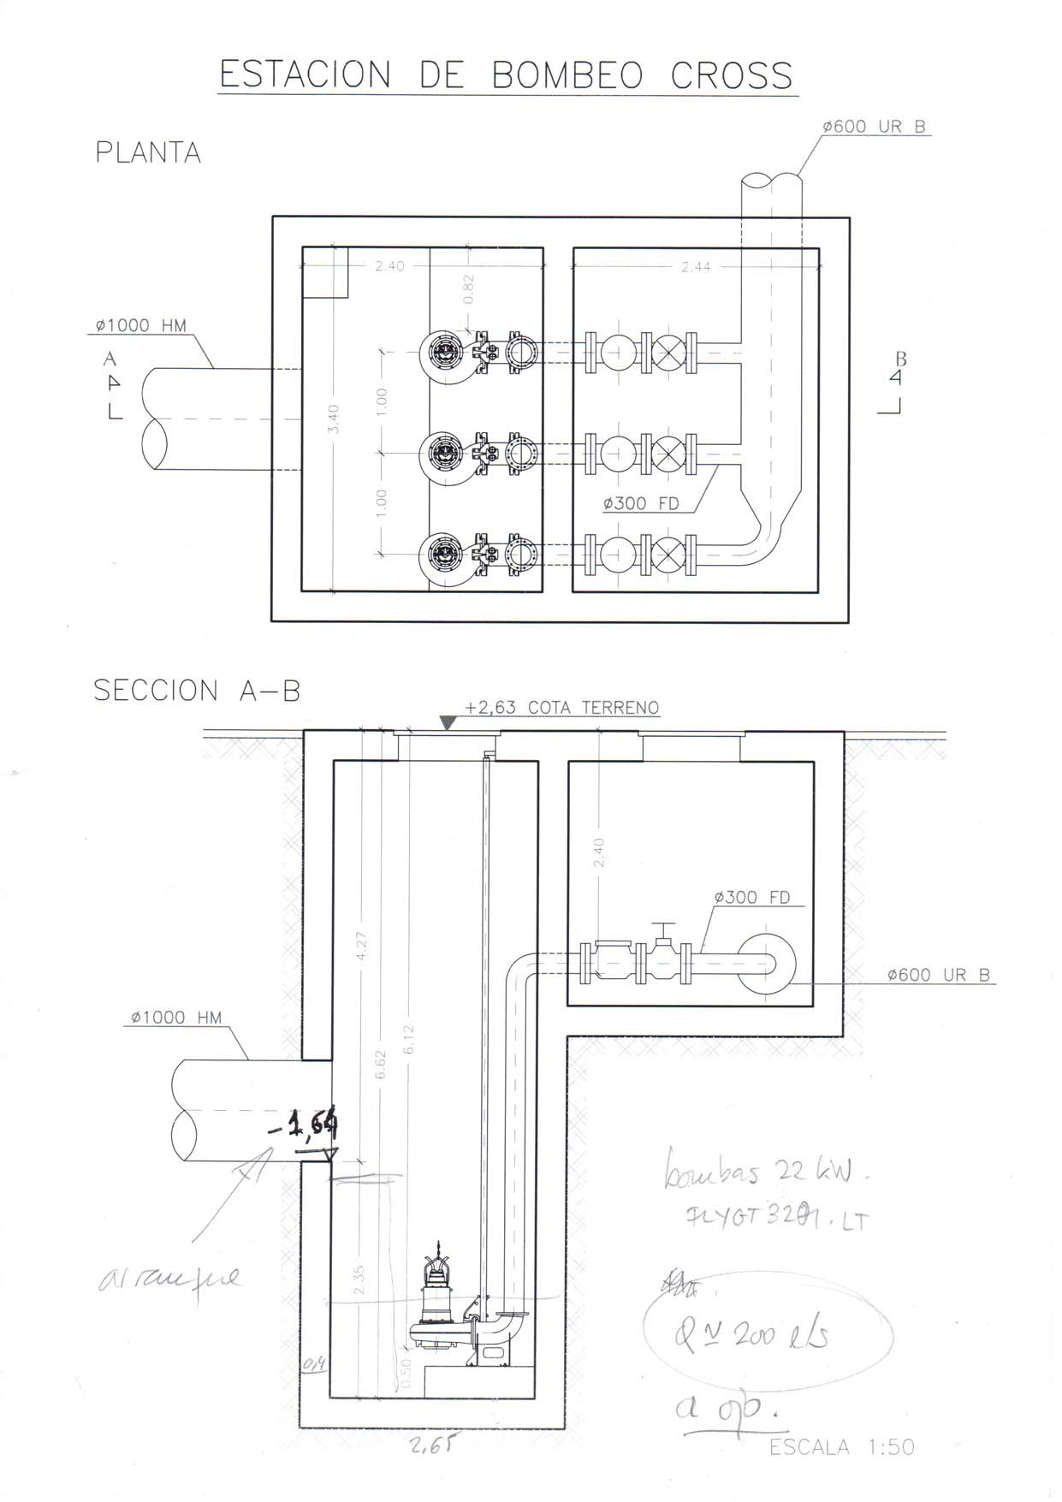

DOCUMENTO 1: Anejo del proyecto vigente

DOCUMENTO 2: Solicitud municipal reposición agua potable

DOCUMENTO 3: Situación servicios actualizado Aguas de Alicante

